Отчет ГУО «Средняя школа №3 г.Быхова»
Задание 3. Водосбережение в рамках дистанционной игры «Зеленый старт»
 | 10 сек | 1 сек
Кран открыт на полную мощность | 240 мл | 20 мл
Кран открыт не на полную мощность (средняя мощность) | 80 мл | 10 мл
Если на умывание и чистку зубов при средней мощности открытия крана на 1 человека.
1 мин – 420 мл
2 мин – 840 мл
3 мин – 1680 мл
 | 1 мин | 2 мин | 3 мин
1 неделя | 2,940 мл | 5880 мл | 11760 мл
1 месяц | 12600 мл | 25200 мл | 50400 мл
1 год | 613200 мл | 306600 мл | 613200 мл

Выключая кран при умывании (1 минута), можно с экономить:
1 день 1 человек = 0,42 л
1 неделя 1 человек =2,94 л
1 месяц 1 человек = 12,6 л
1 год 1 человек =153,3 л

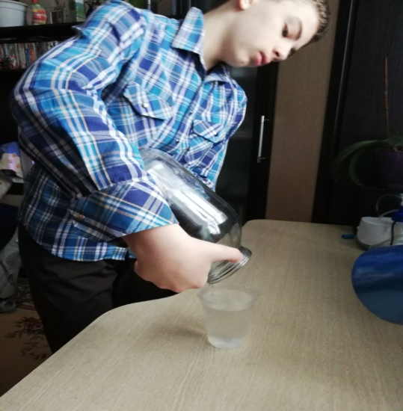 | 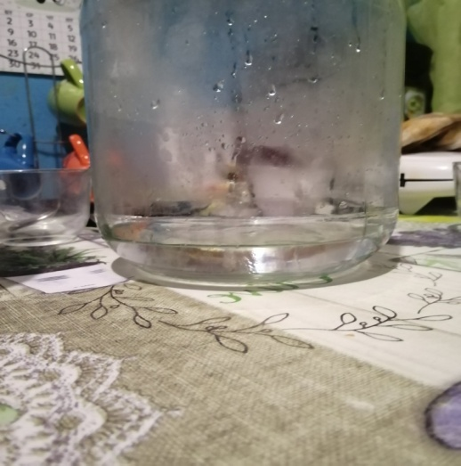

Выполнил: Исаков Данила

